Jaro
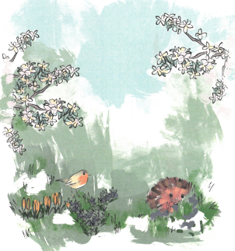  Na jaře se vše probouzí ze spánku. Zvířata, rostliny i stromy. Vše je najednou zelené. | 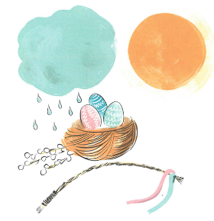  Jaro trvá tři měsíce. Březen, duben, květen. Slavíme Velikonoce.
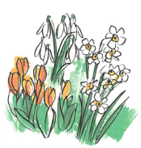  Kabáty a šály schováme do skříně. Kvetou narcisy, tulipány a sněženky. | 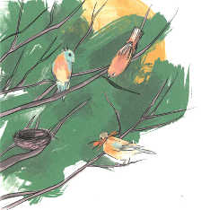  Ptáci si staví hnízda a slunce začíná malinko hřát.

Léto
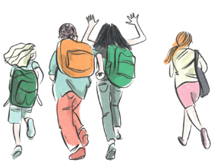  Léto trvá tři měsíce. Červen, červenec, srpen. Končí škola a začínají prázdniny. | 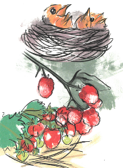  Začínají se červenat jahody a maliny. V ptačích hnízdech jsou ptáčata.
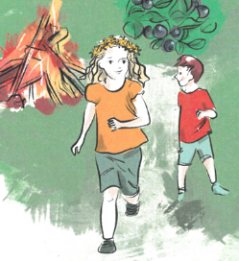  Běháme venku jen v tričku. Večer můžeme rozdělat oheň a pozorovat světlušky. | 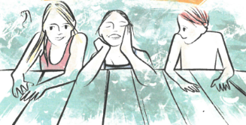  Celý den jsme u vody.

Podzim
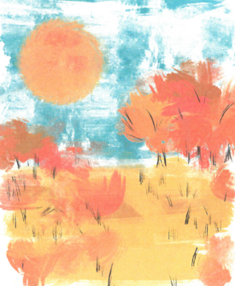  Podzim trvá tři měsíce. Září, říjen, listopad. Na podzim je všechno zlaté. Slunce, pole i listy na stromech. | 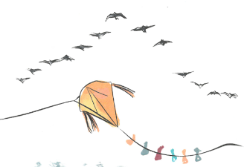  Na podzim často prší a dny se krátí. Pouštíme draky a pozorujeme ptáky, jak odlétají na jih.
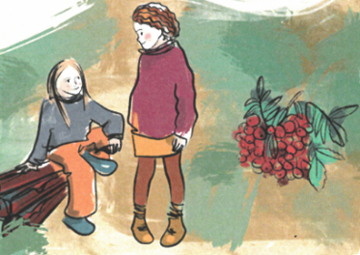  Sluníčko slábne a na stromech u silnice se červenají jeřabiny. | 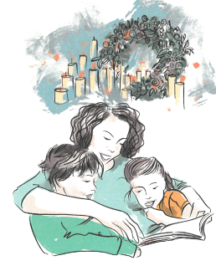  Oslavujeme dušičky a myslíme na ty, co už tu s námi nejsou.
Zima
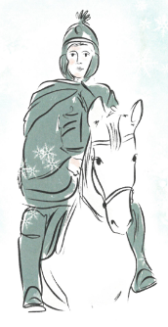  Už jsou tu první vločky. Martin přijíždí na bílém koni. Zima trvá tři měsíce. Prosinec, leden, únor. | 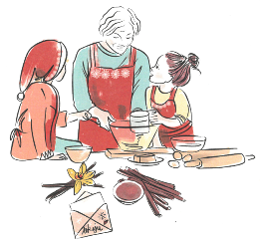  Chystáme se na Vánoce. Pečeme cukroví a píšeme dopisy Ježíškovi.
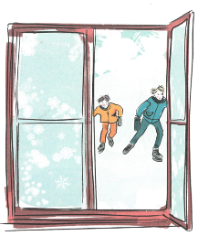
Chodíme bruslit na rybník a tváře máme červené od mrazu. Příroda ztichne a všude je sníh.

Vyplň podle textu:
JARNÍ MĚSÍCE
LETNÍ MĚSÍCE
PODZIMNÍ MĚSÍCE
ZIMNÍ MĚSÍCE

Přiřaď větu k názvu ročního období:
Pozorujeme ptáky, jak odlétají na jih. | jaro
Píšeme dopis Ježíškovi. | léto
Kvetou narcisy a tulipány. | podzim
Začínají prázdniny. | zima

